**«MS Clinic»**

Документация, содержащая описание процессов, обеспечивающих поддержание жизненного цикла программного обеспечения, в том числе устранение неисправностей, выявленных в ходе эксплуатации программного обеспечения, совершенствование программного обеспечения, а также информацию о персонале, необходимом для обеспечения такой поддержки

На 24 листах

Оглавление

1. Общие сведения о Системе 3

2. Состав программных средств 5

3. Язык программирования 6

4. Описание процессов, обеспечивающих поддержание жизненного цикла Программы. 7

4.1. Настройка Программы. 7

4.2. Техническая поддержка пользователей. 7

4.3. Проведение модернизации Программы. 9

5. Администрирование «MS Clinic» 11

6. Информация о персонале 24

6.1 Персонал, обеспечивающий работу Системы на рабочих местах пользователей 24

6.2 Персонал, обеспечивающий техническую поддержку и модернизацию 24

# 1. Общие сведения о Системе

Программа для автоматизации медицинских учреждений «MS Clinic», предназначена для решения следующих основных задач:

* поддержка лечебно-диагностических мероприятий;
* поддержка лабораторных и диагностических исследований;
* контроль процесса лечения со стороны уполномоченных представителей Заказчика;
* оценка эффективности лечения;
* решение административно-хозяйственных задач и задач общего характера;
* решение финансово-экономических задач;

оптимизации бизнес-процессов.

Программа для автоматизации медицинских учреждений «MS Clinic» включает следующие подсистемы (сервисы, функции):

* Автоматизированное рабочее место ПАМУ «MS Clinic»;
* Сервис системы контроля доступа ПАМУ «MS Clinic»;
* Сервис «Личный кабинет пациента»;
* Сервис авторизации пользователей через ЕСИА для входа «Личный кабинет пациента»;
* Сервис «Электронная подпись медицинских документов»;
* Сервис «Интеграция с ЕГИСЗ»;
* Сервис «Электронный листок нетрудоспособности»;
* Сервис «Учет случаев обращения и посещений»;
* Интеграция с устройством автоматического подбора пробирок AFC Limited к программе автоматизации медицинских учреждений «MS Clinic»;
* Сервис интеграции ПАМУ «MS Clinic» с ПО «ЛИНС Махаон DICOM Архив»;
* Интеграция ПАМУ «MS Clinic» и сервиса «Личный кабинет пациента» с ВКС;
* Сервис интеграции ПАМУ «MS Clinic» с ICCA;
* Интеграция ПАМУ «MS Clinic» с «ПАРУС-Бюджет 8»;
* Интеграции ПАМУ «MS Clinic» с ЛИС «АльфаЛаб»;
* Интеграции ПАМУ «MS Clinic» с системой «OkTell».

# 2. Состав программных средств

Для функционирования Системы требуются:

• операционная система Windows Server 2016 или Astra Linux;  
 • база данных PostgreSQL или Microsoft SQL Server;  
 • десктопная версия MS Clinic.

# 3. Язык программирования

Delphi- императивный, структурированный, объектно-ориентированный, высокоуровневый язык программирования со строгой статической типизацией переменных.

XML – расширяемый язык разметки. Спецификация XML описывает XML-документы и частично описывает поведение XML-процессоров (программ, читающих XML-документы и обеспечивающих доступ к их содержимому).

4. Описание процессов, обеспечивающих поддержание жизненного цикла Программы.

Поддержание жизненного цикла ПАМУ «MS Clinic» (далее – «Программа») осуществляется за счет сопровождения Программы, включающего в себя следующие сервисные процессы:

* настройка Программы (первичная и в процесс эксплуатации);
* техническая поддержка пользователей;
* проведение модернизации Программы.

Сопровождение Программы необходимо для:

* обеспечения гарантий корректного функционирования Программы и дальнейшего развития её функционала;
* отсутствия простоя в работе по причине невозможности функционирования Программы (аварийная ситуация, ошибки в работе Программы и т.п.).

4.1. Настройка Программы.

Первичная настройка и актуализация настроек Программы осуществляется

пользователями и администраторами Программы в процессе её эксплуатации.

4.2. Техническая поддержка пользователей.

Техническая поддержка пользователей осуществляется в формате консультирования пользователей и администраторов Программы по вопросам установки, переустановки, администрирования и эксплуатации Программы по телефону или электронной почте.

В рамках технической поддержки Системы оказываются следующие услуги:

* помощь в установке Программы;
* помощь в настройке и администрировании Программы;
* помощь в установке обновлений Программы;
* помощь в поиске и устранении проблем в случае некорректной установки обновления Программы;
* пояснение функционала Программы, помощь в эксплуатации;
* общие консультации по выбору серверного программного обеспечения для обеспечения более высокой производительности работы Программы.

Неисправности, выявленные в ходе эксплуатации Программы, могут быть исправлены двумя способами:

* массовое автоматическое обновление компонентов Программы;
* единичная работа специалиста службы технической поддержки по запросу пользователя.

В случае возникновения неисправностей в Программе, либо необходимости в её доработке, Пользователь направляет запрос в техническую поддержку, который должен содержать тему запроса, суть (описание) и по мере возможности снимок экрана со сбоем (если имеется сбой).

Запросы могут быть следующего вида:

* наличие Инцидента – произошедший сбой в системе у одного Пользователя;
* наличие Проблемы – сбой, повлекший за собой остановку работы/потерю работоспособности Программы;
* запрос на обслуживание – запрос на предоставление информации;
* запрос на развитие – запрос на проведение доработок Программы.

Пользователь направляет запросы по электронной почте или по телефону.

Специалист технической поддержки принимает и регистрирует все запросы, исходящие от Пользователя, связанные с функционированием Программы. Каждому запросу автоматически присваивается уникальный номер. Уникальный номер запроса является основной единицей учета запроса и при последующих коммуникациях по поводу проведения работ следует указывать данный уникальный номер. После выполнения запроса специалист технической поддержки меняет его статус на «Решен», и при необходимости указывает комментарии к нему. Специалист технической поддержки оставляет за собой право обращаться за уточнением информации по запросу, в тех случаях, когда указанной в запросе информации будет недостаточно для выполнения запроса Пользователя. Лицензиат в этом случае обязуется предоставить информацию, включая журнал событий из компонентов, текстовые пакеты html и прочие необходимые атрибуты систем.

4.3. Проведение модернизации Программы.

Программа регулярно и планомерно развивается: в нем появляются новые

функции и возможности, проводится оптимизация работы и обновляется интерфейс.

В рамках модернизации Программы осуществляется модификация программного обеспечения и выпускаются новые версии (релизы), которые предоставляются пользователю в период технической поддержки Программы.

Пользователи могут влиять на развитие и модернизацию Программы, направляя предложения по усовершенствованию Программы на электронную почту технической поддержки. Каждое предложение будет рассмотрено и, в случае признания его целесообразности и эффективности, в Программу будут внесены соответствующие изменения.

В рамках модернизации оказываются следующие услуги:

* выявление ошибок в функционировании Программы;
* исправление ошибок, выявленных в функционировании Программы;
* прием заявок от конечного пользователя на внесение изменений и дополнений в Программу;
* оказание консультационной помощи по вопросам технической реализации пожеланий, указанных в заявке;
* модернизация Программы по заявкам конечного пользователя;
* модернизация Программы в связи с изменением законодательства, административных регламентов и т.п.;
* предоставление конечному пользователю новых версий Программы, выпущенных в результате модернизации и исправления ошибок;
* обеспечение конечных пользователей изменениями и дополнениями к эксплуатационной документации;
* предоставление конечному пользователю неисключительных прав использования новых версий Программы, выпущенных в результате модернизации и исправления ошибок.

.

# 5. Администрирование «MS Clinic»

Наименование параметра в

файле

Расшифровка

[

Last Login

]

User=

SQL Server=

Информация о последнем входе в программу

Имя пользователя

Сервер

[

Last SQL Servers

]

SQL Server #1=

SQL Server #2=

Перечень серверов на которые был осуществлен вход ранее.

[

Last Users

]

User #1=

User #2=

Перечень имен пользователей под которыми

был осуществлен вход ранее.

[

Last DataBases

]

DataBase #1=

DataBase #2=

Перечень баз данных на которые был осуществлен вход ранее.

[

BarCodePrinter

]

PrinterName=TSC TTP-300

Параметры

(принтера штрих кодов для лабораторных заявок).

периферийного

оборудования

[

RFID Card Reader

]

Com Port=COM3

Параметры

(считывателя карт).

периферийного

оборудования

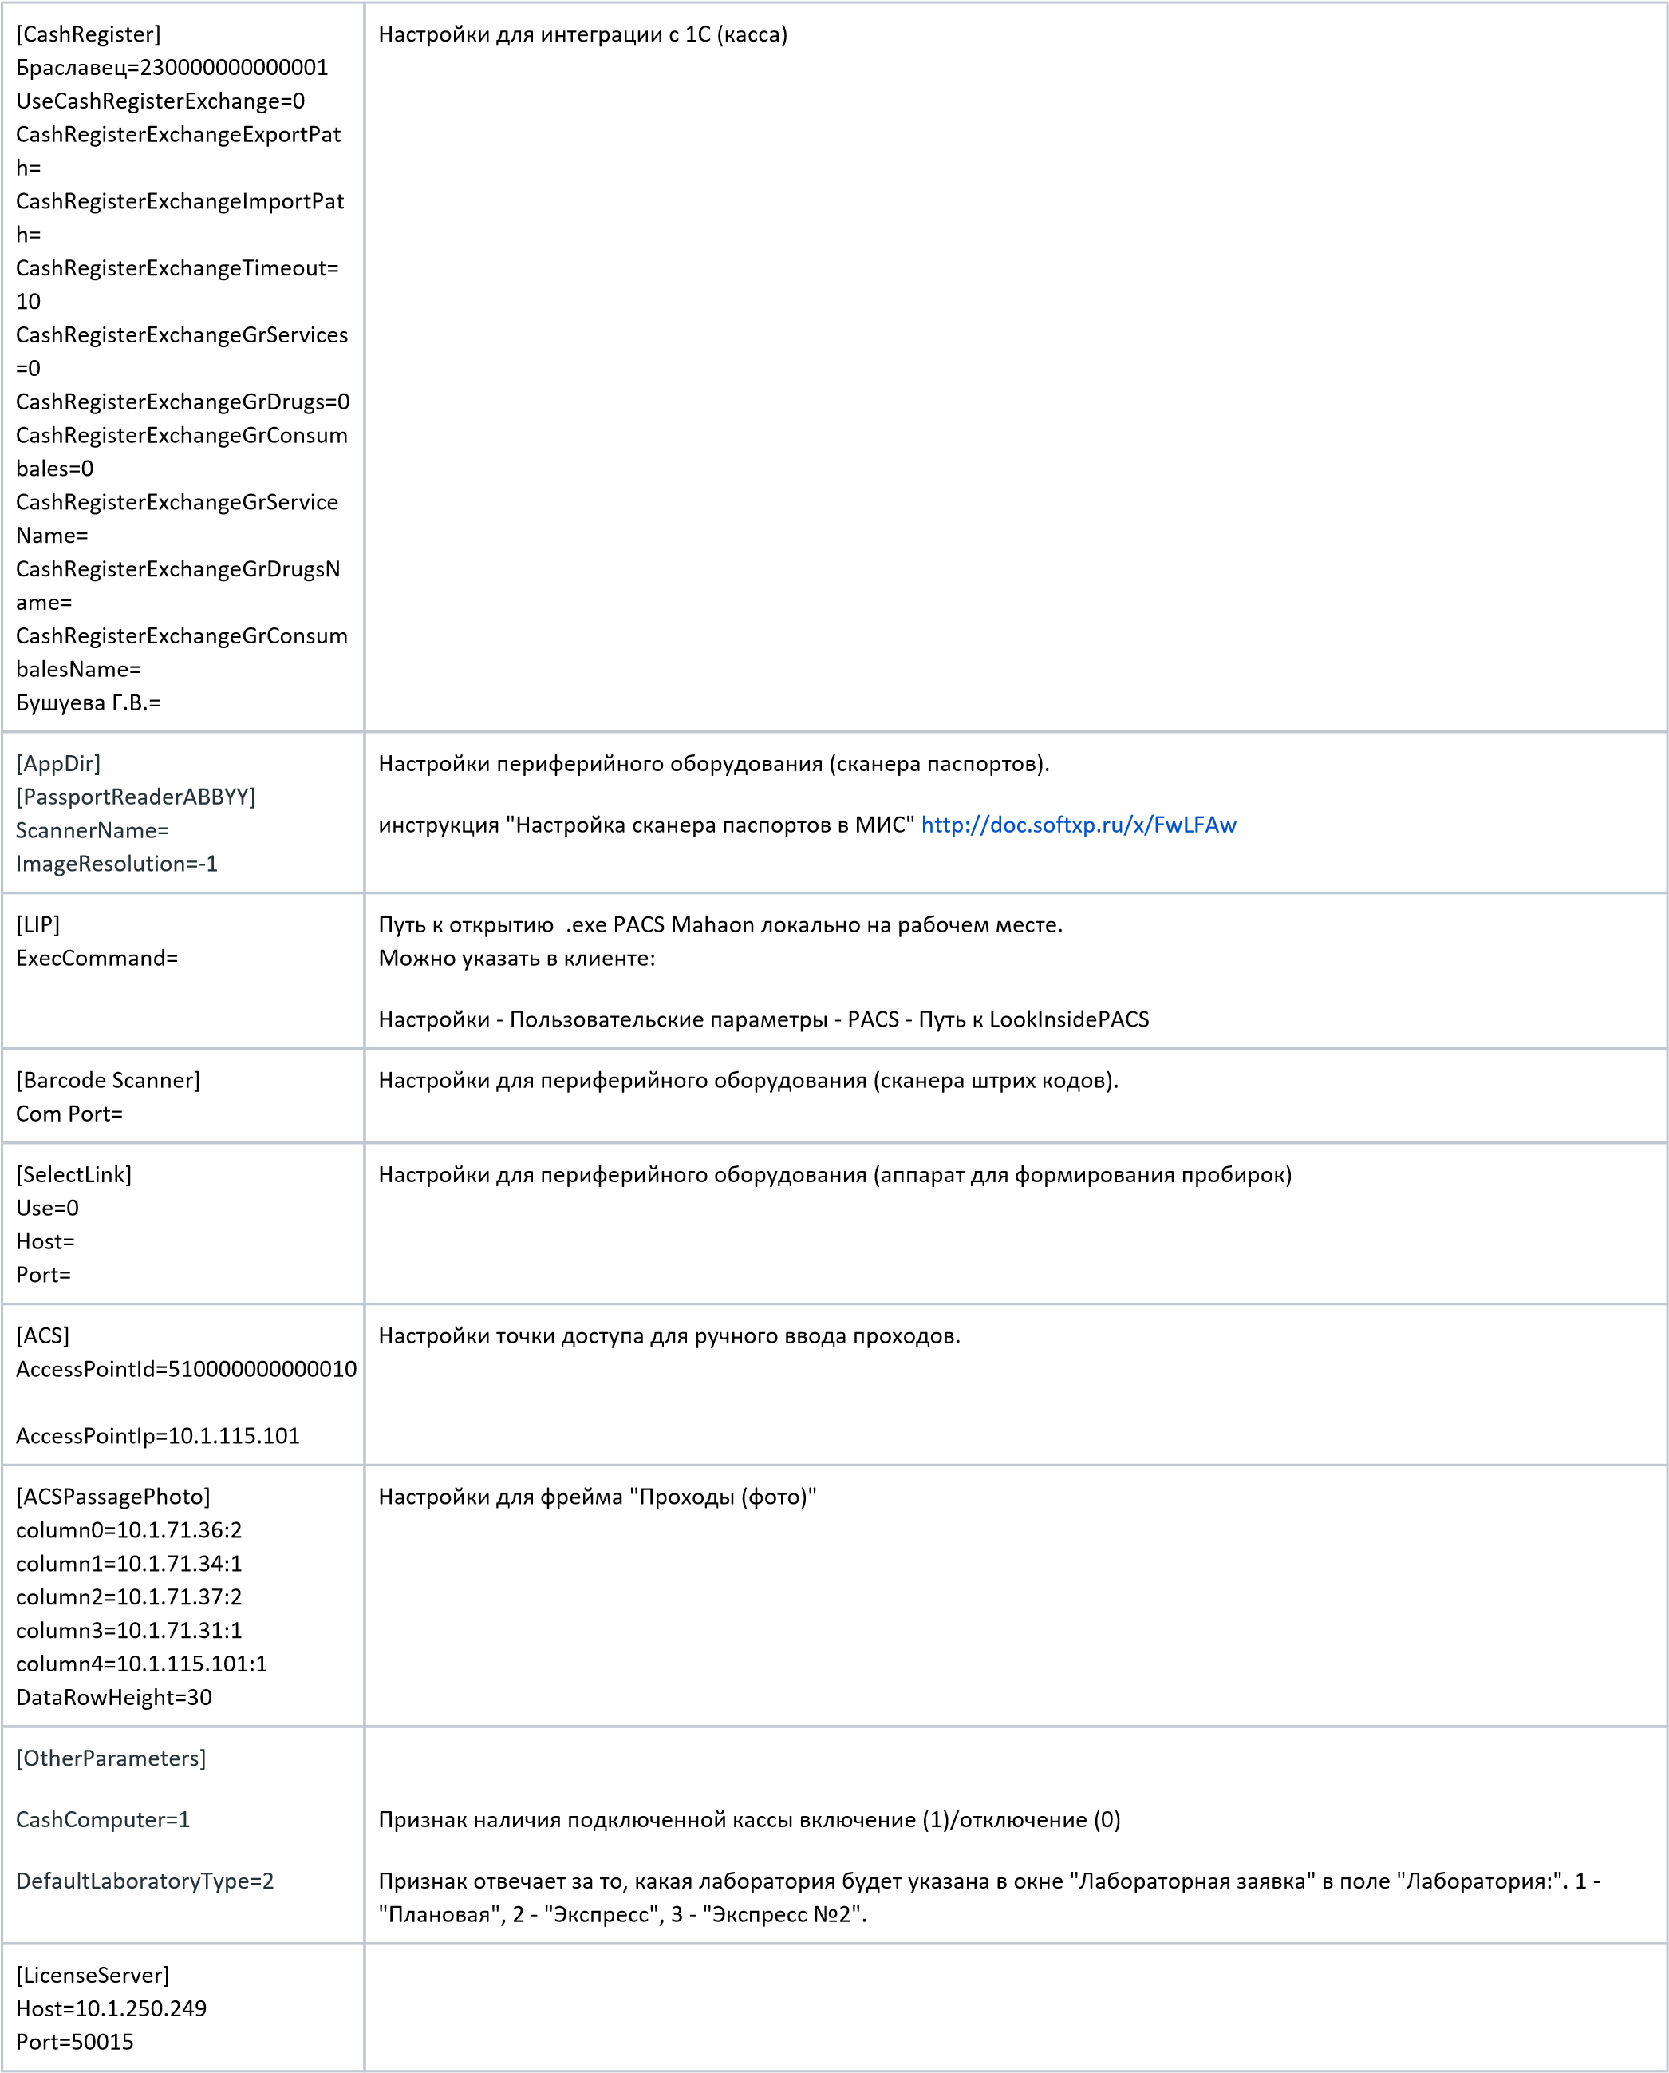

Наименование параметра в файле

Расшифровка

[

General

]

UpdatesAllowed=0

Включение (1)/ Отключение (0) автоматического обновления программы.

[

Connection

]

ConnectionString=Provider=SQLOLEDB.1;

Initial Catalog=UpdatesDB;

Data Source=10.1.250.249;

User ID=updater;

Password=123456

Параметры сервера обновлений.

Настройки СКУД

Вкладка "Проходы"

"Точка доступа (контроллер) для ввода проходов" - выбор точки доступа (контроллера) для ручного ввода проходов или проездов в фрейме "Проходы".

"Фильтр отображения проходов по IP адресам" - фильтр используется для выбора точек доступа по которым необходимо отображать проходы в фрейме "Проходы".

Вкладка "Проходы (фото)"

Данная вкладка позволяет настроить вид фрейма "Проходы (фото)".

"Высота строки (по умолчанию = 100)" - настройка высоты строки отображения записи о проходе в фрейме "Проходы (фото)".

Настройка вида фрейма:

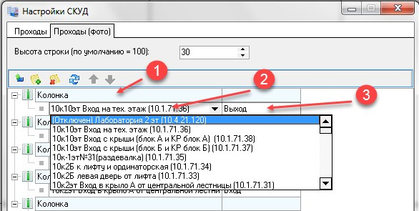

Рис. 1 “Проходы фото”

Для добавления информации о проходах в фрейм Рис. 1 “Проходы фото” необходимо добавить колонку(и) (1), выбрать контроллер (2), проходы по которому будут отражаться в данной колонке. Так же необходимо выбрать тип прохода (3): вход/выход.

Периоды блокировки

Описание настроек

Для включения настроек "Периода блокировки" необходимо в верхнем левом углу МИС нажать на кнопку "Настройка"



В выпадающем списке выбрать пункт "Периоды блокировки"

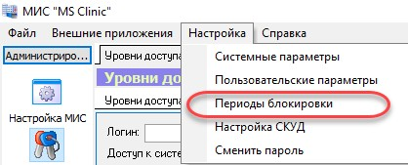

В открывшемся окне "Периоды блокировки" необходимо галочкой активировать необходимую настройку и внести данные о блокировке

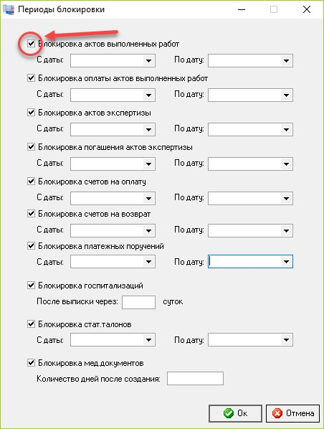

Настройка "Блокировка стат. талонов" в данный момент не используется в системе.

Пользовательские настройки

Пользовательские параметры

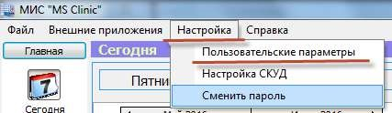

Вкладка "Общее"



"Отображать окно подтверждения закрытия" - включает/выключает отображение окна подтверждения перед закрытием программы.



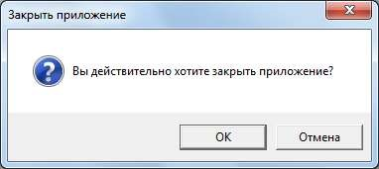

"Отображать имя сервера и БД" - включает/выключает отображение информации о сервере и БД в нижней правой части окна программы, к которым подключен пользователь.



"Печать акта выполненных работ при быстрой оплате (фрейм "Услуги")" - включает/выключает автоматическую загрузку отчета "Счет на оплату пациента" при быстрой оплате (все подключенные встроенные отчеты с сигнатурой BILL_FOR_DONE_SERVICE).



"Не показывать услуги, не включаемые в состав счетов" - включает/выключает отображение строки ""Услуги, не включаемые в состав счетов" в окне "Работа с лицевым счетом".

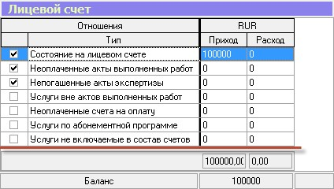

"Сканер" - используется для подключения периферийного оборудования (на текущий момент используется для сканера паспортов).

"COM порт сканера штрих-кода" - используется для подключения сканера штрих-кода, в поле необходимо прописать COM порт устройства.

"COM порт считывателя карт доступа" - используется для подключения считывателя карт доступа, в поле необходимо прописать COM порт устройства.

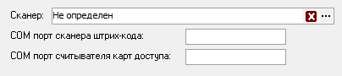

"Сортировка полей по алфавиту в модуле отчетов (разделы фильтрация и сортировка)" - Включает/выключает сортировку по алфавиту с отчетов в полях фильтры и сортировка.



"Состояние пропуска при создании: "Заявка", "В ожидании выдачи", "Выдан"" - используется для установки одного из предложенных статусов по умолчанию при создании пропуска.



"Не показывать предпросмотр при печати карт доступа" - включает/выключает отображение отчета "Пропуск" на экране перед его печатью.



"Автоматически обновлять данные реанимационного фрейма" - включает/выключает обновление фрейма с заданной частотой.

"Интервал обновления реанимационного фрейма (мин)" - частота обновления фрейма в минутах.



"Сохранять выбор последней схемы доступа" - используется для предзаполнения поля "схема доступа" в новом пропуске из ранее созданного пропуска.



Вкладка "Оповещения"

"Оповещать о просроченных назначениях и назначения на ближайшее время" - включает/выключает оповещение в фрейме "Лист назначения (пост)" о простроченных и будущих назначениях.

"Интервал оповещения (мин)" - частота оповещений в минутах.

"Ближайшее назначение (мин)" - промежуток времени перед назначением, за которое должно включаться оповещение.

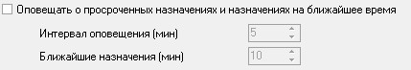

"Оповещать об изменениях в требованиях" - включает/выключает оповещение об изменении статуса требования (в аптеку).



"Статус требования" - выбор статуса требований при наличии которых включается оповещение от изменений в требованиях.

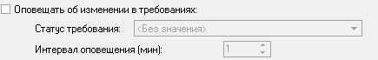

"Интервал оповещения (мин)" - частота оповещений в минутах.



"Оповещение о просроченных приемах" - включает/выключает оповещение пользователя о невыполненных приемах в фреймах "Расписание (отделение)" и "Расписание (врач)".

"Интервал оповещения (мин)" - частота оповещений в минутах.

"Ближайшее назначение (мин)" - промежуток времени перед назначением, за которое должно включаться оповещение.

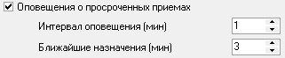

Вкладка "Приемы/Меддокументы"

"Размер шрифта краткой карточки приема" - используется для выбора одного из вариантов размера шрифта: "Мелкий" "Крупный" или "Средний".



"Расположение краткой карточки приема" - используется для выбора одного из вариантов расположения краткой карточки приема на экране: "В верхней части экрана", "В центре экрана" или "В нижней части экрана.



"Загружать данные (Сводная история болезни) за" - промежуток времени перед датой окончания ИБ или текущей датой (если даты окончания нет) за которое должны отображаться данные вкладки "Сводная история болезни".



"Загружать данные (Вставка динамики изменения параметров) за" - промежуток времени перед датой окончания ИБ или текущей датой (если даты окончания нет) за которое должны отображаться данные инструмента "Вставка динамики изменения параметров".



"Приоритетная категория финансирования" - используется для выбора приоритетного источника финансирования при создании услуги, настройка активна только для краткой карточки назначения (услуги, медикамента, расходного материала).

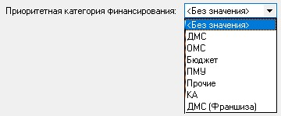

"Отображать предупреждение о сохранении изменения приема" - включает/выключает отображение окна с предложением сохранения изменений приема (в случае если изменения вносились).



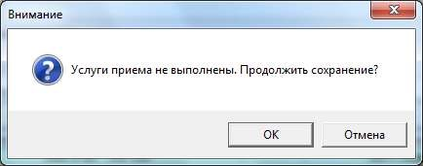

"Отображать предупреждение о сохранении изменения медицинского документа" - включает/выключает отображение окна с предложением сохранения изменений документа (в случае если изменения вносились).



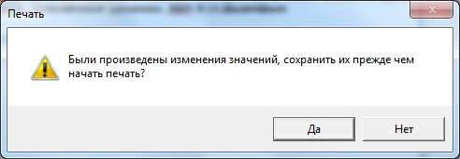

"Предзаполнение в краткой карточке приема врача и отделение из ранее введенных" - включает/выключает предзаполнение полей "Врач" и "Отделение" из краткой карточки приема, заполняемой ранее.



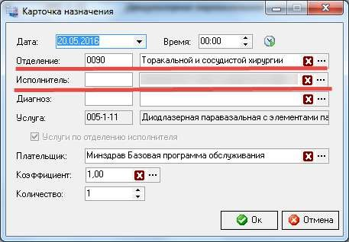

"Альтернативный вид панели инструментов экранных форм" - включает/выключает компактный вид инструментов экранных форм медицинских документов.



Оригинальный вид:



Альтернативный вид:



"Отображение дат по умолчанию для листа назначений", "Всего дней", "С детализацией "Час (сутки)"" - настройки определяют, на сколько дней вперед отображать данные в листе назначений, и сколько первых дат отображать в "развернутом" виде (с детализацией "Час (сутки)").

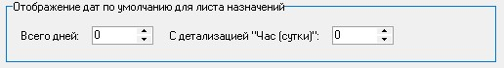

"Устанавливать исполнителя приема создателем обращения" - при включенной настройке, в поле "Создатель обращения" устанавливается ФИО исполнителя приема, в рамках которого происходит создание обращения.



# **6. Информация о персонале**

## 6.1 Персонал, обеспечивающий работу Системы на рабочих местах пользователей

Пользователи Системы должны:

* обладать навыками работы с персональным компьютером на уровне опытного пользователя;
* обладать опытом работы с электронными документами;
* иметь опыт использования web-браузеров;
* знать свои должностные обязанности;
* прочитать руководство пользователя Системы

## 6.2 Персонал, обеспечивающий техническую поддержку и модернизацию

Специалисты, обеспечивающие техническую поддержку и развитие Системы, должны обладать следующими знаниями и навыками:

* знание функциональных возможностей Системы;
* знание особенностей работы с Системой;
* знание законодательства в сфере доступности информации для граждан;
* знание языков программирования: Delphi, Javascript, C#;
* знание реляционных БД (PostgreSQL или Microsoft SQL Server);
* знание средств восстановления баз данных и мониторинга производительности серверов.